NAVODILA ZA DELO:
- Za ponovitev snovi o Avstraliji in Oceaniji reši vaje 15-24 v samostojnem delovnem zvezku (večino smo že reševali in pregledali pri pouku, zato napiši odgovore za tiste vaje, ki jih še nisi rešil).
- Preriši spodnji obris Avstralije v zvezek (ni potrebno pretirano natančno!).

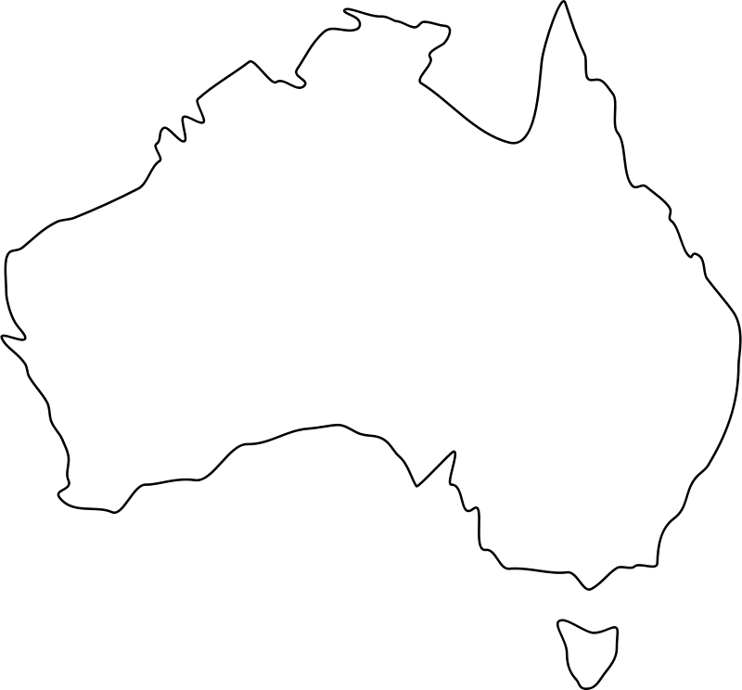

3. S pomočjo predznanja, samostojnega delovnega zvezka (na strani 38-39), Atlasa in/ali svetovnega spleta (npr. Google Maps, brskalnika Google …) poišči spodaj naštete geografske pojme in jih vriši na nemo karto.
Karto opremi z naslovom Avstralija in izdelaj ustrezno legendo!
Geografski pojmi (za vris na karto):
- južni povratnik,
- Tihi ocean, Indijski ocean, Koralno morje, Tasmanovo morje, Timorsko morje, Arafursko morje, Veliki avstralski zaliv, Carpentarijski zaliv, Bassov preliv, Torresov preliv, Eyrovo jezero, reki Murray in Darling,
- polotoka York in otok Tasmanija,
- Veliki koralni greben, Veliko razvodno gorovje, Mount Kosciusko (najvišji vrh Avstralije), Srednjeavstralsko nižavje, Avstralski ščit,
- mesta: Sydney, Brisbane, Melbourne, Adelaide, Perth, Canberra, Alice Springs.

